Prof. Dr. Mustafa YAVUZ
“Yönetim eğitilmeden, eğitim yönetilemez”
Araştıran Okul Değerlendirme ve Akreditasyon Merkezi Kurucusu
https://twitter.com/mmustafayavuz
www.arastiranokul.org
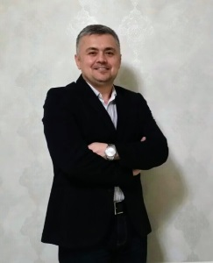
Öğretmenlik, yöneticilik görevlerinde bulundu. Çok sayıda ilimizde yönetici, öğretmen, veli ve öğrencilere yönelik eğitimler vermeye devam etmektedir. Türkiye’de bir ilk olan Araştıran Okul Değerlendirme ve Akreditasyon Merkezinin Kurucusudur.

Uluslararası ve ulusal bilimsel dergilerde yayımlanan makaleleri dışında, www.arastiraokul.org, Hürriyet Eğitim ve eğitim ve eğitim internet sayfalarında yayımlanmış çok sayıda makalesi bulunmaktadır. Editörlüğünü yaptığı “Yeni Nesil Okul”, “Eğitim Bilimine Giriş” ve yazarı olduğu “Öğrenme Liderliği” isimli kitapları bulunmaktadır. Ayrıca 2018 yılında ülkemizin farklı illerinde görev yapan 26 öğretmenimizin okulda yaptıkları örnek uygulamaları içeren, geliri ihtiyacı olan öğrencilere bağışlanan #FarkYaratanEğitim isimli kitabın editörlerindendir.

